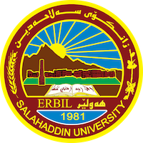
Academic Curriculum Vitae
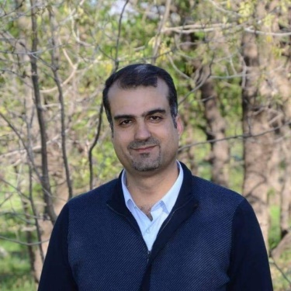
Personal Information:
Full Name: سداد جمال عبدالكريم
Academic Title: مدرس
Email: (university email) sudad.abdulkarim@su.edu.krd
Mobile: 07504615379
Education:
- شهادة الدكتوراه في الفقه الإسلامي عام 2019 في جامعة صلاح الدين - أربيل
- شهادة الماجستير في التفسير الموضوعي عام 2008 في جامعة صلاح الدين – أربيل
- شهادة البكالوريوس في الدراسات الإسلامية عام 2000 في جامعة صلاح الدين – أربيل
- شهادة الإعدادية عام 1994 في المعهد الإسلامي، وزارة التربية - أربيل

Employment:
- مساعد الباحث في كلية العلوم الإسلامية، جامعة صلاح الدين، عام 2003
- مدرس مساعد في كلية الآداب، جامعة سوران، عام 2008
- مدرس في كلية العلوم الإسلامية، جامعة صلاح الدين، عام 2021
Qualifications
- خبرة تدريس مواد مختلفة في كل من اختصاصي اللغة العربية والعلوم الإسلامية ومواد عامة مثل طرق التدريس ومناهج البحث.
- خبرة استخدام الحاسوب بكفاءة عالية وإجراء التطبيقات في برامج مايكروسوفت وورد مثل برنامج وورد وبرنامج باوربوينت.
- الحصول على شهادة (PTE – Pearson Test of English) الدولية مرتين، الأولى في عام 2015 و الثانية في عام 2021، وكذلك الحصول على شهادة الكفاءة في اللغة الإنجليزية من قبل مركز اللغا ت في جامعة صلاح الدين. وكذلك الكفاءة في الأداء باللغة التركية.
- من مهارات استخدام الحاسوب، السرعة والدقة في إدخال المعلومات (Data Entry) باللغات الكوردية والعربية والإنجليزية والتركية.
- المشاركة في دورة الكفاءة في اللغة الإنجليزية في مركز اللغات التابع لجامعة صلاح الدين.
- المشاركة في دورة الكفاءة في استخدام الحاسوب في قسم الكومبيوتر – كلية التربية – جامعة صلاح الدين.

Teaching experience:
- التدريس في قسم اللغة العربية كلية التربية – جامعة سوران من 2008 – 2010
- التدريس في قسم اللغة العربية كلية الآداب، جامعة سوران من عام 2010 – 2014
- التدريس في قسم أصول الدين، كلية العلوم الإسلامية، من 2014- 2018
- التدريس في قسم التربية الدينية، كلية العلوم الإسلامية، من 2018 وحتى الآن.

Research and publications
- مفهوم الطريق وأهميته في منظور القرآن والسنة دراسة مقارنة، بحث منشور في مجلة الجامعة للعلوم الإنسانية.
- الطريق وحقوق السالكين وواجباتهم وآدابهم في منظور الشريعة الإسلامية، بحث منشور في مجلة (زانكو) للعلوم الإسلامية، https://doi.org/10.21271/zjhs.23.3.14
- State all researches, publication you made.

Conferences and courses attended

- Give details of any conferences you have attended, and those at which you have presented delivered poster presentations.

Funding and academic awards
- List any bursaries, scholarships, travel grants or other sources of funding that you were awarded for research projects or to attend meetings or conferences.

Professional memberships
- List any membership you hold of any professional body or learned society relevant to your research or other life activities.

Professional Social Network Accounts:

- List your profile links of ReserchGate, LinkedIn, etc.

